Методика "Какие предметы спрятаны в рисунках?"
Ребенку объясняют, что ему будут показаны несколько контурных рисунков, в которых как бы «спрятаны» многие известные ему предметы. Далее ребенку представляют рисунок и просят последовательно назвать очертания всех предметов, «спрятанных» в трех его частях: 1, 2 и 3.
Время выполнения задания ограничивается одной минутой. Если за это время ребенок не сумел полностью выполнить задание, то его прерывают. Если ребенок справился с заданием меньше чем за 1 минуту, то фиксируют время, затраченное на выполнение задания.
Примечание .Если проводящий психодиагностику видит, что ребенок начинает спешить и преждевременно, не найдя всех предметов, переходит от одного рисунка к другому, то он должен остановить ребенка и попросить поискать еще на предыдущем рисунке. К следующему рисунку можно переходить лишь тогда, когда будут найдены все предметы, имеющиеся на предыдущем рисунке. Общее число всех предметов, «спрятанных» на рисунках 1, 2 и 3, составляет 14.
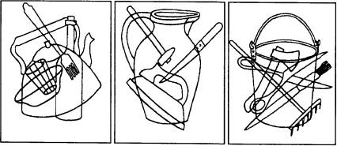
Картинки к методике «Какие предметы спрятаны в рисунках?»

Оценка результатов
10 баллов - ребенок назвал все 14 предметов, очертания которых имеются на всех трех рисунках, затратив на это меньше чем 20 сек.
8-9 баллов - ребенок назвал все 14 предметов, затратив на их поиск от 21 до 30 сек.
6-7 баллов - ребенок нашел и назвал все предметы за время от 31 до 40 сек.
4-5 баллов - ребенок решил задачу поиска всех предметов за время от 41 до 50 сек.
2-3 балла - ребенок справился с задачей нахождения всех предметов за время от 51 до 60 сек.
0-1 балл - за время, большее, чем 60 сек, ребенок не смог решить задачу по поиску и названию всех 14 предметов, «спрятанных» в трех частях рисунка.
Выводы об уровне развития
10 баллов - очень высокий
8-9 баллов - высокий.
4-7 баллов - средний
2-3 балла - низкий
0-1 балл - очень низкий.

